1. 我的工作
2. AR

利用vuforia与unity，网络下载AR模型，初步实现：相机中显示动态模型、可自由放缩与移动模型的交互功能；

源码下载：

<https://github.com/yj2017/AR_imageRecognition/tree/master/pokemonProject>

APK下载：

<https://github.com/yj2017/AR_imageRecognition/blob/master/PokemonFlyDragon2.apk>

1. 图像识别

针对含有文字的非遗项目，利用tessert-ocr引擎，初步实现：对本地图片进行文字识别，

源码下载：

<https://github.com/yj2017/AR_imageRecognition/tree/master/ocr_test4j>

1. 工作计划
2. 如何实时获取相机中虚拟模型？

拟解决：对图像识别后得到文字信息，再根据识别出的文字自动获取百度百科中相关词条，最后将词条内容以2D虚拟信息形式进行展现

1. 对图像要求高：只包含主要文字信息，如下图；容易误识别，错将非文字信息识别为文字

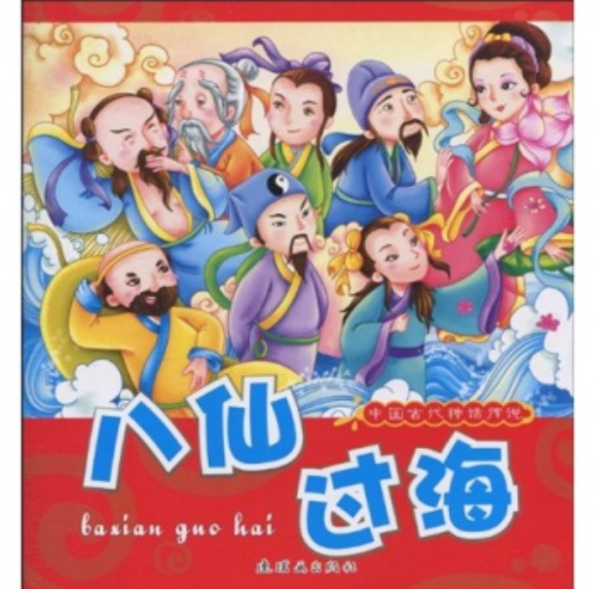

拟解决：尚待分析